1. Освоение работы в Git, GitHab, GitLab.

**Git** — это специальная программа, которая позволяет отслеживать любые изменения в файлах, хранить их версии и оперативно возвращаться в любое сохранённое состояние. Большинство других систем контроля версий хранят информацию в виде списка изменений в файлах. **Git** работает иначе — он хранит скорее набор снимков — полное отображение того, как выглядит файл в момент сохранения.

- Назначение: Git является распределенной системой контроля версий, которая позволяет отслеживать изменения в исходном коде и сотрудничать с другими разработчиками.

- Особенности:

* - Быстрая и эффективная работа с большими проектами.
* - Возможность работать оффлайн и синхронизировать изменения позже.
* - Легкость создания и переключения между ветками, что позволяет разрабатывать функциональность независимо друг от друга.
* - Возможность откатываться к предыдущим версиям кода.

- Возможности:

* - Создание нового репозитория.
* - Клонирование существующего репозитория.
* - Создание и переключение между ветками.
* - Отслеживание изменений в файлах и коммиты.
* - Слияние изменений из одной ветки в другую.

GitHub:

- Назначение: GitHub является веб-платформой для хостинга репозиториев Git, которая предоставляет возможность сотрудничать над проектами с другими разработчиками.

- Особенности:

* - Визуализация истории изменений и комментирование кода.
* - Возможность создания проблем (issues) и запросов на слияние (pull requests) для обсуждения и управления проектом.
* - Интеграция с другими инструментами разработки, такими как CI/CD системы.

- Возможности:

* - Хостинг и управление репозиториями Git.
* - Визуализация истории изменений и комментирование кода.
* - Создание и управление проблемами и запросами на слияние.
* - Интеграция с другими инструментами разработки.

GitLab:

- Назначение: GitLab также является веб-платформой для хостинга репозиториев Git, которая предоставляет возможность сотрудничать над проектами с другими разработчиками.

- Особенности:

* - Полностью открытый исходный код, что позволяет самостоятельно развернуть GitLab на своем сервере.
* - Возможность управлять CI/CD процессом и автоматизировать сборку, тестирование и развертывание кода.
* - Интеграция с другими инструментами разработки.

- Возможности:

* - Хостинг и управление репозиториями Git.
* - Визуализация истории изменений и комментирование кода.
* - Создание и управление проблемами и запросами на слияние.
* - Управление CI/CD процессом.
* - Интеграция с другими инструментами разработки.

Основные различия между Git, GitHub и GitLab:

1. Назначение: Git - система управления версиями, GitHub и GitLab - платформы для хостинга и совместной работы с Git-репозиториями.

2. Расширенные возможности: GitLab предлагает больше интегрированных инструментов для CI/CD, управления задачами и других процессов разработки.

3. Развертывание: GitHub предоставляет хостинг только на своих серверах, в то время как GitLab можно установить на собственные серверы.

4. Цена: GitHub предоставляет бесплатные публичные репозитории, а для приватных репозиториев требуется платная подписка. GitLab предлагает возможность бесплатного хостинга как публичных, так и приватных репозиториев.

5. Сообщество: GitHub имеет более широкое сообщество разработчиков и больше популярных проектов, в то время как GitLab также имеет активное сообщество, но в меньшей степени.

3. Российская система GitFlic  
GitFlic — это первый российский облачный сервис для разработки и обслуживания исходного кода программ.

Особенности сервиса:

— Возможность размещения как open-source проектов, так и приватных.

— Хранение данных в сертифицированных российских дата-центрах, соответствующих требованиям надежности уровня Tier 3 по классификации Uptime Institute.

— Работа в публичных и приватных командах.

— Назначение пользователям ролей в проекте и настройка прав доступа.

— Возможность создавать запросы на слияние разных веток разработки кода.

— Использование для дополнительной защиты аккаунта двухфакторной авторизации от Google.  
  
 Клонирование репозитория

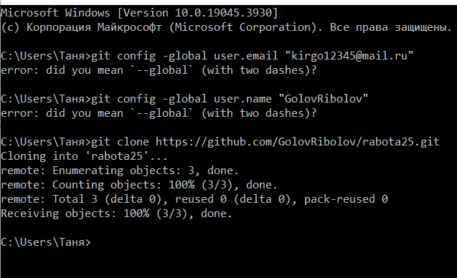  
  
Загрузка файлов на удаленный репозиторий из локального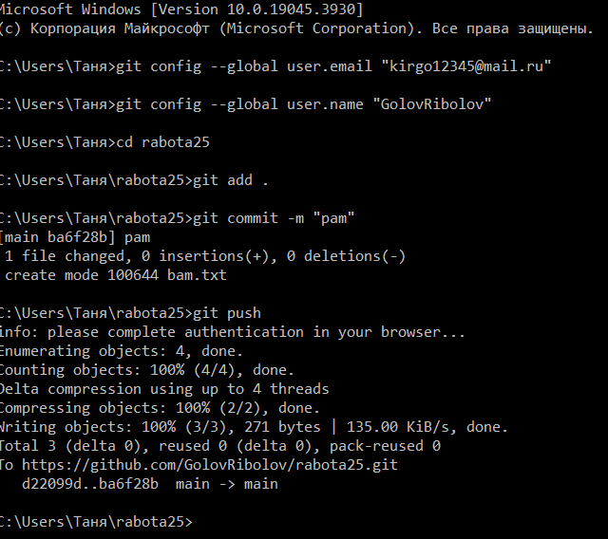

Создание новой ветки:

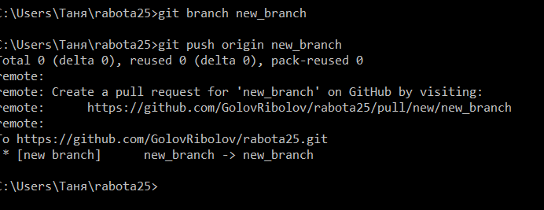

Переключение на другую ветку:

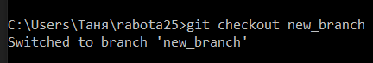

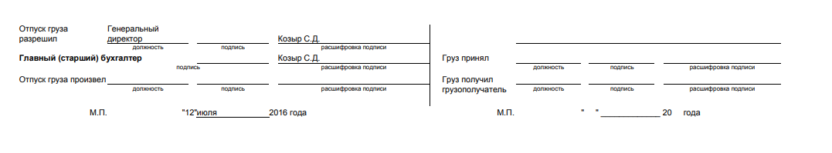2. Анализ экономического документа.

* 1. 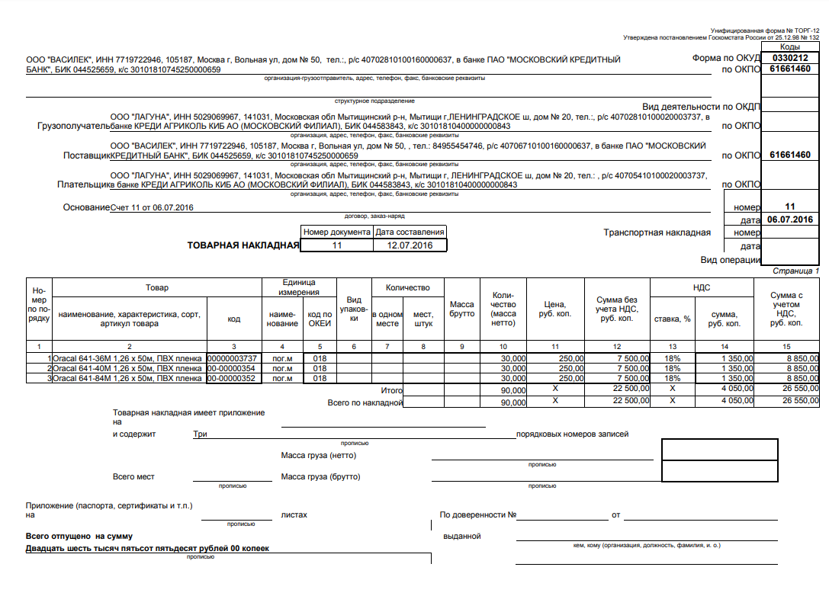Выбрать документ

b. Провести реквизитный анализ  
Проведем реквизитный анализ и выделим финансовые и экономические реквизиты из данного документа:

Организация-грузоотправитель:

- Наименование: ООО "ВАСИЛЕК"

- ИНН: 7720722946

- Адрес: 105187, Москва г, Вольная ул, дом № 50

- Расчетный счет: 40702810100160000637

- Банк: ПАО "МОСКОВСКИЙ КРЕДИТНЫЙ БАНК"

- БИК: 044525659

- Корреспондентский счет: 30101810745250000659

Организация-грузополучатель:

- Наименование: ООО "ЛАГУНА"

- ИНН: 7729069777

- Адрес: 141031, Московская обл, Мытищинский р-н, Мытищи г, ЛЕНИНГРАДСКОЕ ш, дом № 20

- Расчетный счет: 20002810100020003700

- Банк: КРЕДИ АГРИКОЛЬ КИБ АО (МОСКОВСКИЙ ФИЛИАЛ)

- БИК: 044583843

- Корреспондентский счет: 30101810400000000876

Поставщик:

- Наименование: ООО "ВАСИЛЕК"

- ИНН: 7720722946

- Адрес: 105187, Москва г, Вольная ул, дом № 50

- Расчетный счет: 00002810100160000640

- Банк: ПАО "МОСКОВСКИЙ КРЕДИТНЫЙ БАНК"

- БИК: 044525659

- Корреспондентский счет: 30101810745250000659

Плательщик:

- Наименование: ООО "ЛАГУНА"

- ИНН: 7729069777

- Адрес: 141031, Московская обл, Мытищинский р-н, Мытищи г, ЛЕНИНГРАДСКОЕ ш, дом № 20

- Расчетный счет: 20002810100020003700

- Банк: КРЕДИ АГРИКОЛЬ КИБ АО (МОСКОВСКИЙ ФИЛИАЛ)

- БИК: 044583843

- Корреспондентский счет: 30101810400000000876

- Сумма без учета НДС: 26 550,00 руб.

- НДС: 4 050,00 руб.

- Сумма с учетом НДС: 30 600,00 руб.

- Вид деятельности по ОКДП: не указано

- Вид операции: не указано

- Номер документа: 11

- Дата составления: 12.07.2016

- Транспортная накладная номер: ТОВАРНАЯ НАКЛАДНАЯ 11

- Товары:

- Oracal 641-36М 1,26 х 50м, ПВХ пленка: 30,000 пог.м

- Oracal 641-40M 1,26 х 50м, ПВХ пленка: 30,000 пог.м

- Oracal 641-84М 1,26 x 50м, ПВХ пленка: 30,000 пог.м

c. Выделить финансовые и экономические реквизиты  
  
Финансовые реквизиты:

- Сумма без учета НДС: 26 550,00 руб.

- НДС: 4 050,00 руб.

- Сумма с учетом НДС: 30 600,00 руб.

Экономические реквизиты:

- Вид деятельности по ОКДП: не указано

- Вид операции: не указано

- Номер документа: 11

- Дата составления: 12.07.2016

- Транспортная накладная номер: ТОВАРНАЯ НАКЛАДНАЯ 11

- Товары:

- Oracal 641-36М 1,26 х 50м, ПВХ пленка: 30,000 пог.м

- Oracal 641-40M 1,26 х 50м, ПВХ пленка: 30,000 пог.м

- Oracal 641-84М 1,26 x 50м, ПВХ пленка: 30,000 пог.м

Это основные финансовые и экономические реквизиты, выделенные из данного документа.  
  
d. Создать соответствующую базу данных – сначала концептуальную, логическую, физическую, позволяющую работать с этим документом  
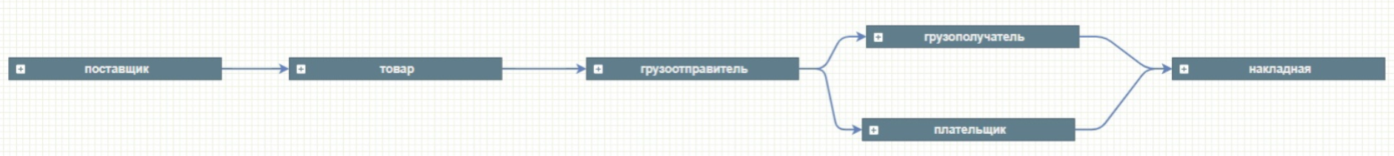

Для создания базы данных, позволяющей работать с этим документом, можно использовать следующую структуру:

1. Таблица "Организация":

- Код организации

- Наименование

- ИНН  
- КПП

- Банковские реквизиты

- Адрес

- Факс

2. Таблица "Товарная накладная":  
- Код накладной

- Номер накладной

- Поставщик (связь код Организации из таблицы «Организация»)

- Получатель (связь код Организации из таблицы «Организация»)

- Дата составления

- Основание\Договор

3. Таблица "Товары":

- Код товара

- Наименование

- Характеристика

- Артикул

- Стоимость

4. Таблица "Строки товарной накладной":

- Код строки

- Накладная (связь код накладной из таблицы «Товарная накладная»)

- Код товара (связь код Товара из таблицы «Товары»)

- Количество

- Масса брутто

- Цена

- Сумма без учета НДС

- НДС

- Сумма с учетом НДС

5. Таблица "Подписи и печати":

- Код подписи

- Код накладной (связь код накладной из таблицы «Товарная накладная»)

- Груз принял

- Груз получил

- Отпуск груза разрешил

- Дата отпуска груза

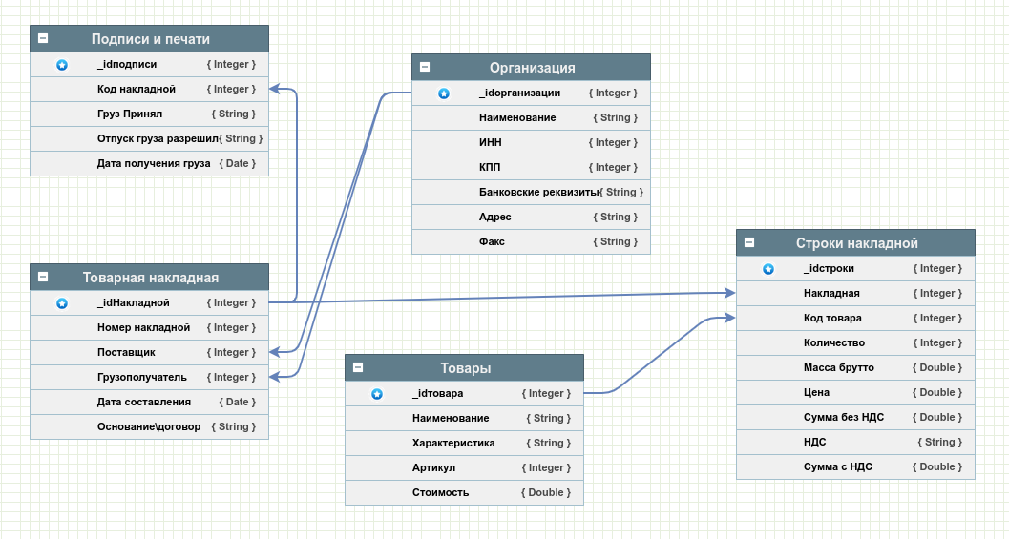  
e. Описать процесс работы с этим документом! Отобразить его с помощью нотации BPMN.  
  
Процесс работы с исходящим документом "Товарная накладная" может быть представлен в виде следующей BPMN-диаграммы:

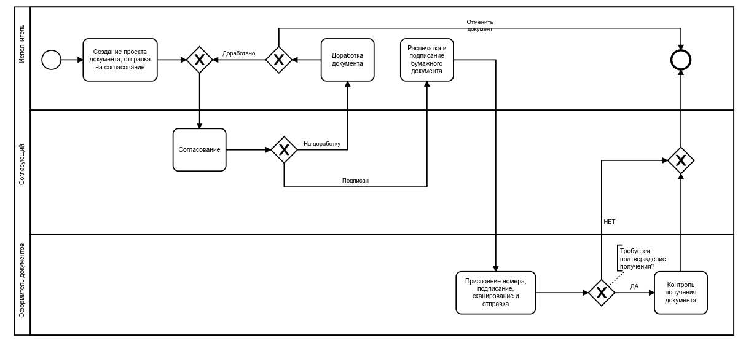

3. Исследование общероссийских классификаторов

a. Типы классификаторов, назначение  
  
Общероссийские классификаторы представляют собой главный способ согласования различного рода информации, используемой разными ведомствами. Также очень важно чтобы классификаторы Федеральных органов управления и международных организаций, международные и региональные информационные системы могли быть беспрепятственно сопоставимы. Для этого в России разрабатывается Единая система классификации и кодирования технико—экономической и социальной информации (ЕСКК), компонентами которой являются общероссийские классификаторы технико—экономической и социальной информации, а также нормативные документы по их разработке, ведению и применению.

В ЕСКК классифицируются и кодируются: статистические данные, финансовая и юридическая деятельность, банковское дело, сертификация, стандартизация, торговля и бухгалтерская деятельность.

Действующие общероссийские классификаторы приняты Госстандартом.

1. Общероссийский классификатор организационно—правовых форм (ОКОПФ)

Данный общероссийский классификатор соответствует требованиям Гражданского кодекса Российской Федерации и Федеральным законам.

ОКОПФ применяется для:

1) создания разнообразных информационных ресурсов регионов, реестров и кадастров, которые предоставляют информацию о субъектах хозяйствования;

2) обеспечения эффективности при решении задач аналитического характера в сфере статистических исследований, сфере тарификации и налогообложения. ОКОПФ применяется также в других экономических отраслях, в которых деятельность связана с распределением благ, распоряжением имущества и управлением;

3) сопоставимости информационных ресурсов;

4) автоматизации обработки и классификации технико—экономической и социальной информации;

5) проведения комплексного анализа и составления прогнозов процессов, происходящих в социально – экономической сфере;

6) составления и утверждения рекомендуемых норм в сфере регулирования экономики и управления.

2. Общероссийский классификатор органов государственной власти и управления (ОКОГУ)

Общероссийский классификатор органов государственной власти и управления (ОКОГУ)

Данный классификатор предназначен для решения следующих задач:

1) осуществление систематизации и классификации органов и институтов государственной власти и управления;

2) определения ведомственной принадлежности, а также административной и организационной подчиненности субъектов для их идентификации в Едином государственном регистре предприятий и организаций;

3) статистического учета, осуществления государственных статистических наблюдений.

ОКОГУ предназначен для классификации следующих объектов:

1) органы федерального масштаба, обладающие представительной (законодательной), исполнительной и судебной властью;

2) органы, представляющие государственную власть на территории субъектов Российской Федерации;

3) органы, осуществляющие местное самоуправление;

4) объекты, которые играют большую экономическую роль в народном хозяйстве и представляют собой комплекс организаций.

В основе классификатора лежит система классификации объектов, основанная на жесткой иерархии.

Основой классификации органов государственной власти и управления является Конституция Российской Федерации; указы Президента Российской Федерации; федеральные законы; постановления, принятые Правительством Российской Федерации, и другие законодательные акты Российской Федерации.

3. Общероссийский классификатор основных фондов (ОКОФ)

При разработке ОКОФ использованы Международная стандартная отраслевая классификация (МСОК) всех видов экономической деятельности, международный Классификатор основных продуктов (КОП), стандарты Организации Объединенных Наций по международной Системе национальных счетов (СНС), Положение о бухгалтерском учете и отчетности в Российской Федерации, а также Общероссийский классификатор видов экономической деятельности, продукции и услуг (ОКДП).

Данный классификатор составлен и утвержден в ходе Государственной программы перехода Российской Федерации на методики анализа и статистики, использующиеся в международной практике. Переход обусловлен нуждами развивающейся рыночной экономики.

ОКОФ используется в различных формах организаций и предприятий.

ОКОФ применяют при решении следующих задач:

1) осуществление определения и оценки объемов структуры основных фондов;

2) применение совокупности функций учета к основным фондам при осуществлении государственных статистических исследований;

3) сопоставимость состава и состояния основных фондов на межгосударственном уровне;

4) вычисления фондоемкости, фондоотдачи и других показателей экономического характера;

5) утверждения норм и рекомендаций для обновления и ремонта основных фондов.

4. Общероссийский классификатор валют (ОКВ)

Основой данного классификатора является Международный стандарт.

ОКВ применяется при составлении прогнозов внешних экономических связей, валютных поступлений, учете платежей, бухгалтерском и статистическом учете, составлении отчетности по операциям с межгосударственными расчетами, осуществлении объективного контроля над выполнением договорных и платежных требований.

ОКВ классифицирует национальные валюты.

В Общероссийском классификаторе валют перечисляются коды валют, соответствующие наименования, а также названия стран и территорий.

5. Общероссийский классификатор экономических регионов (ОКЭР)

Данный классификатор содержит упорядоченный список объединений объектов административно—территориального деления России в регионах по экономическому признаку.

ОКЭР предназначен для предоставления сведений органам государственной власти и управления Российской Федерации, органам местного самоуправления, ассоциаций межрегионального масштаба, научным, инженерным и другим общественным организациям, а также всем организационно—правовым формам предприятий и организаций для эффективного решения следующих задач:

1) осуществление комплексного анализа, составление прогнозов и регламентирование территориального распределения производительных сил страны, взаимодействия в экономической сфере субъектов Российской Федерации с органами государственной власти федерального масштаба и между собой, установление эффективного курса социально—экономического развития, совершенствование региональной социально—экономической политики;

2) оценка и систематизация связей и отношений между регионами в экономической сфере, осуществление согласования социально—экономических интересов и направлений развития между различными регионами Российской Федерации;

3) координация финансово—хозяйственной деятельности и культурного развития на территории Российской Федерации.

ОКЭР предназначен для классификации экономических регионов, т. е. они являются объектами классификации.

Объединение объектов административно—территориального деления в экономические регионы может осуществляться по следующим признакам:

1) по схожести основных условий для осуществления хозяйственной деятельности на определенной территории;

2) по схожести основных целей составления и реализации программ развития в социально—экономической сфере в пределах региона. Составление и реализация осуществляется субъектами Российской Федерации, объединенными по добровольному принципу;

3) по требованиям и нормам к изучению и объективному контролю над различными условиями данной местности (природно—климатическим, экологическим);

4) по нормам, требованиям и правилам технического контроля над строительными работами и эксплуатацией основных материальных и нематериальных фондов. Контроль может также осуществляться в соответствии с требованиями радиационной и технической безопасности;

5) по нормам, требованиям и правилам осуществления таможенного надзора за операциями на внешних рынках;

6) по специфическим условиям окружающей среды, например, на территориях, на которых проживают малые народы России.

На основе схожести условий хозяйственной деятельности можно выделить макрозоны, экономические зоны и экономические районы.

6. Общероссийский классификатор продукции (ОКП)

ОКП используется для обеспечения сопоставимости, достоверности и автоматизации систематизации сведений о продукции в области стандартизации, статистики, экономики и др.

ОКП является упорядоченным сводом кодов и номенклатуры группировок продукции, базирующимся на иерархической системе классификации.

Данный классификатор применяется при решении задач каталогизации продукции (разработка каталогов и упорядочение в них продукции в соответствии с основными технико—экономическими признаками); при сертификации и лицензировании продукции по группам однородной по каким—либо признакам продукции, причем рассматриваемые группы построены на основе группировок ОКП; при проведении статистического анализа изготовления, продажи и эксплуатации продукции на международном, национальном и отраслевом уровнях для систематизации промышленно—экономической информации о видах продукции, изготовляемой предприятиями и различными организациями, для проведения различного рода исследований и снабженческо—сбытовых операций

7. Общероссийский классификатор видов экономической деятельности, продукции и услуг (ОКДП)

Является составляющей частью Единой системы классификации и кодирования технико—экономической и социальной информации (ЕСКК) Российской Федерации.

При составлении и утверждении Общероссийского классификатора видов экономической деятельности, продукции и услуг учитывались рекомендации Статистической комиссии ООН. Основой ОКДП является Международная стандартная отраслевая классификация и Международный классификатор основных продуктов.

Классификатор состоит из введения и четырех составных частей. Во введении раскрывается назначение данного классификатора, перечисляются решаемые при помощи него задачи, определяются объекты классификации, принципы построения и системы кодирования.

8. Общероссийский классификатор объектов административно—территориального деления (ОКАТО)

ОКАТО предназначен для того, чтобы экономические и статистические сведения об объектах административно—территориального деления были достоверны, согласованны, сопоставимы и могли быть автоматизировано обработаны.

ОКАТО предназначен для классификации следующих объектов: республики; края; области; города федерального значения; автономные области; автономные округа; районы; города; внутригородские районы, округа города; поселки городского типа; сельсоветы; сельские населенные пункты.

В классификаторе принята иерархическая система классификации.

Объекты административно—территориального деления распределяются в определенные группы по территориальному признаку. Так как классификатор имеет иерархическую структуру, то у данного распределения существует три уровня классификации, т. е. группы распределяются по трем уровням. То, какой уровень займет та или иная группа, зависит от административной подчиненности. В каждый следующий уровень входят объекты, находящиеся в подчинении у объектов предыдущего уровня.

В первый уровень классификации входят:

1) республики;

2) края;

3) области;

4) города федерального значения;

5) автономные области;

6) автономные округа, находящиеся в составе Российской Федерации.

Все вышеперечисленные объекты являются объектами федерального значения.

Во второй уровень классификации входят:

1) автономные округа, являющиеся частью края или области;

2) районы республики, области, автономной области, находящегося в составе Российской Федерации, районы, округа города федерального значения;

3) города, которые находятся в республиканском, краевом или областном подчинении;

4) ПГТ (поселки городского типа) – ими могут быть рабочие, курортные или дачные поселки, которые находятся в краевом или областном подчинении.

В третий уровень входят:

1) районы, округа города, находящегося в республиканском, краевом или областном подчинении;

2) города, находящиеся в районном подчинении;

3) ПГТ, находящиеся в районном ведении;

4) сельский округ.

В пределах группировок третьего уровня классификации кодируются сельские населенные пункты.

9. Общероссийский классификатор занятий (ОКЗ)

В данном классификаторе содержится упорядоченный и систематизированный список видов и форм трудовой деятельности. ОКЗ предназначен для упорядочения их наименований и осуществления статистических исследований, комплексного анализа и учета. Данный классификатор также позволяет проводить эффективную политику занятости.

В классификаторе применяется иерархическая система Упорядочение видов и форм трудовой деятельности позволяет распределить их по четырем уровням. Структура классификатора в целом соответствует Международной стандартной классификации занятий (МСКЗ).

ОКЗ применяется для решения следующих задач:

1) осуществление регламентации отношений трудового и социального характера;

2) обеспечение эффективной оценки рабочей силы, ее состояния и структуры;

3) обеспечение эффективного анализа и составление прогнозов динамики показателей занятости населения. Объектом классификации ОКЗ являются виды и формы трудовой деятельности, профессии рабочих и должности, которые базируются на полученном профессиональном образовании и квалификации и объединяются в группы, однородные по содержанию работ. Объектом классификации ОКЗ также может являться занятие, которое отличается от профессии тем, что не предполагает обязательного наличия профессиональной специализации, а является, по сути, любым видом деятельности, приносящим прибыль или заработок.

10. Общероссийский классификатор начального профессионального образования (ОКНПО)

Данный классификатор является составной функциональной частью языка – посредника, предназначенного для осуществления эффективного взаимодействия всех органов управления в области экономики Российской Федерации, а также государственных и негосударственных учебных заведений, достигающегося посредством автоматизации обработки и обмена информации.

ОКЗ применяется для решения следующих задач:

1) осуществление планированного приема и выпуска специалистов начального профессионального образования;

2) осуществление объективного учета принятых, обученных и трудоустроенных специалистов начального профессионального образования;

3) соответствие требований и норм подготовки специалистов начального профессионального образования Российской Федерации Международным образовательным стандартам;

4) осуществление Международных статистических сопоставлений.

ОКНПО классифицирует профессии и специальности начального профессионального образования, однородные группы профессий и специальностей начального профессионального образования, а также полученные ступени квалификации.

Группа профессий и специальностей – это объединение объектов классификации, принадлежащих определенной сфере деятельности, указанной в названии группы профессий и специальностей начального профессионального образования.

Общероссийский классификатор начального профессионального образования построен по иерархическому принципу. Его структура состоит из трех уровней.

11. Общероссийский классификатор управленческой документации (ОКУД)

ОКУД применяется для решения следующих задач:

1) регистрация форм документов;

2) систематизация и классификация информации и информационных потоков в области народного хозяйства;

3) сведение количества принятых форм к оптимальному минимуму;

4) контроль над применением надлежащих форм документов и своевременное выведение из обращения тех форм документов, которые не являются унифицированными;

5) осуществление регистрации и упорядочения тех форм документов, которые являются унифицированными;

6) осуществление учета форм документов и действий, помогающих избежать дублирования информации в области управления;

7) обеспечение объективного контроля над обращением форм документов, являющихся унифицированными. Общероссийский классификатор управленческой документации классифицирует общероссийские формы документов, являющиеся унифицированными и применяющиеся в межотраслевой и межведомственной сферах. Составлением и утверждением унифицированных форм документов в Российской Федерации занимаются соответствующие министерства – разработчики унифицированных систем документации (УКД).

В ОКУД приведены наименования и соответствующие им кодовые обозначения унифицированных форм документов, входящих в состав УКД.

12. Общероссийский классификатор информации по социальной защите населения (ОКИСЗН)

Классификатор решает задачи в сфере эффективной организации пенсионного обеспечения граждан, а также следующие задачи:

1) определение видов пенсий;

2) классификация лиц, имеющих право на пенсию по старости, на пенсию по старости в связи с особо вредными для здоровья условиями труда, на пенсию по выслуге лет;

3) определение категорий трудовой деятельности, учитывающихся в общем трудовом стаже для назначения пенсии;

4) определение доказательств трудового стажа;

5) определение заработка, исходя из которого назначается и начисляется пенсия;

6) установление видов надбавок к пенсиям и повышения пенсий;

7) установление размеров пенсий;

8) обеспечение социальной защиты граждан, пострадавших от радиации после Чернобыльской катастрофы.

13. Общероссийский классификатор услуг населению (ОКУН)

Данный классификатор решает следующие задачи:

1) повышение эффективности стандартизации услуг населению;

2) сертификация и лицензирование услуг для выполнения обязательных требований по безопасности жизни и здоровья людей, имущества физических и юридических лиц, государственного муниципального имущества и окружающей среды;

3) обеспечение эффективного использования вычислительной техники;

4) утверждение необходимого объема услуг населению;

5) анализ предъявляемого населением спроса на услуги;

6) обеспечение населению услуг предприятий и организаций различными организационно—правовыми формами;

7) обеспечение соответствия услуг новым социально – экономическим условиям Российской Федерации.

Классификатор имеет иерархическую структуру. Все объекты классификации подразделяются на однородные группы.

14. Общероссийский классификатор стандартов (ОКС)

ОКС используется для разработки каталогов, указателей, перечней, библиографий, составлении баз данных Международных, межгосударственных и национальных стандартов и другого рода нормативных документов из сферы стандартизации. Данный классификатор обеспечивает распространение этих документов в региональном и международном масштабах.

Объектами классификации ОКС являются стандарты и другие нормативные и технические документы по стандартизации.

15. Общероссийский классификатор профессий рабочих, должностей служащих и тарифных разрядов (ОКПДТР)

Классификатор предназначен для решения следующих задач:

1) обеспечение эффективной оценки числа рабочих и служащих;

2) учета и анализа структуры персонала по уровню квалификации и условиям труда;

3) решение проблемы занятости;

4) определение заработной платы рабочих и служащих;

5) своевременное удовлетворение потребностей в кадрах.

Общероссийский классификатор профессий рабочих, должностей служащих и тарифных разрядов предназначен для классификации профессий рабочих и должностей служащих.

ОКПДТР включает в себя два раздела:

1) раздел классификации профессий рабочих, содержащий профессии согласно Единому тарифно—квалификационному справочнику работ и профессий рабочих (ЕТКС);

2) раздел классификации должностей служащих базируется на Единой номенклатуре должностей служащих и Квалификационном справочнике должностей руководителей, специалистов и служащих.

16. Общероссийский классификатор единиц измерения (ОКЕИ)

ОКЕИ базируется на Международной классификации единиц измерения Европейской экономической комиссии ООН «Коды единиц измерения, используемые в международной торговле» и на Товарной номенклатуре внешнеэкономической деятельности.

Данный классификатор используется при количественной оценке технико—экономических и социальных показателей для осуществления учета и отчетности, анализа и составления прогнозов дальнейшего развития экономики, для обеспечения сопоставления статистических данных разных стран на межгосударственном уровне, для нужд внутренней и внешней торговли, осуществления государственного регулирования внешнеэкономической деятельности и осуществления объективного таможенного контроля. Общероссийский классификатор единиц измерения предназначен для классификации единиц измерения, применяемых в различных областях деятельности.

Единицы измерения в ОКЕИ разбиты на семь групп:

1) единицы измерения длины;

2) единицы измерения площади;

3) единицы измерения объема;

4) единицы измерения массы;

5) технические единицы;

6) единицы измерения времени;

7) экономические единицы.

Однако в связи с имеющейся в некоторых странах спецификой государственного учета и социально—экономической отчетности существует набор национальных единиц измерения, который не входит в Международную классификацию.

17. Общероссийский классификатор специальностей высшей научной классификации (ОКСБНК)

Данный классификатор является функциональной частью единого языка—посредника, созданного для автоматизации обработки и информационного взаимодействия на всех уровнях управления, охватывающего государственные и негосударственные системы высшего образования. ОКСВНК применяется для решения следующих задач:

1) осуществление планированного приема и выпуска квалифицированных специалистов в аспирантуру и докторантуру;

2) осуществление учета приема, выпуска и трудоустройства специалистов высшей научной квалификации;

3) соответствие системы подготовки специалистов высшей научной квалификации Российской Федерации с Международными образовательными стандартами;

4) осуществление Международных статистических сопоставлений.

Общероссийский классификатор специальностей высшей научной квалификации предназначен для систематизации специальностей высшей научной квалификации различных областей науки.

b. О кодировании классификаторов (формула классификатора)

Кодирование классификаторов, или формула классификатора, представляет собой способ описания и структурирования классификационной системы. Формула классификатора определяет правила и принципы, по которым объекты или явления классифицируются и группируются в определенные категории.

Коды всех локальных классификаторов имеют числовое представление. Присвоение кода новому элементу в локальных классификаторах осуществляется по следующей формуле:

Kn=Kn-1+1,

где **Kn** – код нового элемента,

**Kn-1** – код последнего введенного элемента.

Для всех документов также используется порядковая нумерация. Порядковый номер присваивается по журналу, начиная с №1 с 1-го января каждого года по 31-ое декабря.

c. Характеристики классификаторов выбранного классификатора  
  
Общероссийский классификатор единиц измерения (ОКЕИ)

Общероссийский классификатор единиц измерения (ОКЕИ) входит в Единую систему классификации и кодирования технико—экономической и социальной информации Российской Федерации (ЕСКК).

ОКЕИ базируется на Международной классификации единиц измерения Европейской экономической комиссии ООН «Коды единиц измерения, используемые в международной торговле» и на Товарной номенклатуре внешнеэкономической деятельности.

Данный классификатор используется при количественной оценке технико—экономических и социальных показателей для осуществления учета и отчетности, анализа и составления прогнозов дальнейшего развития экономики, для обеспечения сопоставления статистических данных разных стран на межгосударственном уровне, для нужд внутренней и внешней торговли, осуществления государственного регулирования внешнеэкономической деятельности и осуществления объективного таможенного контроля. Общероссийский классификатор единиц измерения предназначен для классификации единиц измерения, применяемых в различных областях деятельности.

Единицы измерения в ОКЕИ разбиты на семь групп:

1) единицы измерения длины;

2) единицы измерения площади;

3) единицы измерения объема;

4) единицы измерения массы;

5) технические единицы;

6) единицы измерения времени;

7) экономические единицы.

Однако в связи с имеющейся в некоторых странах спецификой государственного учета и социально—экономической отчетности существует набор национальных единиц измерения, который не входит в Международную классификацию.  
  
Вот некоторые характеристики классификаторов ОКЕИ:

1. Кодирование: Каждая единица измерения в ОКЕИ имеет уникальный код, состоящий из цифр и букв. Коды помогают идентифицировать и классифицировать различные единицы измерения.

2. Классификация: ОКЕИ предоставляет иерархическую структуру классификации, которая позволяет группировать единицы измерения по схожим характеристикам. Единицы измерения разделены на группы, классы, подклассы и др.

3. Назначение: ОКЕИ предназначен для унификации и стандартизации измерений, чтобы обеспечить единообразие и понимание в различных сферах деятельности. Он помогает устранить неоднозначность и ошибки при обмене информацией об измерениях.

4. Дополнительные характеристики: Классификаторы ОКЕИ также содержат информацию о наименовании единицы измерения, ее символе, а также дополнительные атрибуты, такие как точность измерений, применимость и т.д.

5. Обновление и поддержка: Классификаторы ОКЕИ регулярно обновляются и поддерживаются органами стандартизации. Новые единицы измерения могут быть добавлены, а существующие могут быть изменены или удалены в соответствии с развитием технологий и потребностей.

e. Схема БД для выбранного классификатора  
  
Схема базы данных для Общероссийского классификатора единиц измерения (ОКЕИ) может быть следующей:

1. Таблица "Категории":

- Код категории (первичный ключ)

- Наименование категории

2. Таблица "Группы":

- Код группы (первичный ключ)

- Код категории (внешний ключ, связь с таблицей "Категории")

- Наименование группы

3. Таблица "Единицы измерения":

- Код единицы измерения (первичный ключ)

- Код подгруппы (внешний ключ, связь с таблицей "Подгруппы")

- Наименование единицы измерения

- Обозначение единицы измерения

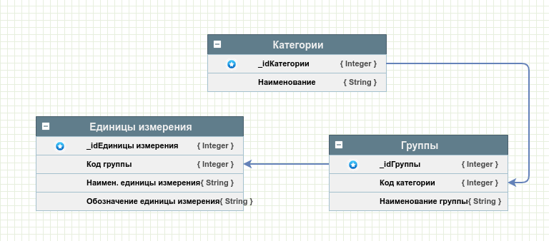

4. Освоение средства описания бизнес-процессов Opr-мастер.  
Опр-мастер (Opr-мастер) - это средство описания бизнес-процессов, которое позволяет моделировать, анализировать и оптимизировать операционные процессы организации. Он предоставляет набор инструментов и функций, которые помогают визуализировать и анализировать бизнес-процессы, определять их структуру, выявлять узкие места и возможности для улучшения.

Основные возможности Opr-мастера включают:

1. Моделирование бизнес-процессов: Opr-мастер предоставляет графический интерфейс, который позволяет создавать и редактировать модели бизнес-процессов с использованием нотации BPMN (Business Process Model and Notation).

2. Анализ и оптимизация процессов: С помощью Opr-мастера можно проводить анализ бизнес-процессов, выявлять узкие места, определять время выполнения задач и идентифицировать возможности для улучшения процессов.

3. Автоматизация процессов: Opr-мастер позволяет автоматизировать выполнение бизнес-процессов, создавая правила и условия для автоматического перехода между задачами и уведомлений о статусе процесса.

4. Совместная работа: Opr-мастер предоставляет возможность совместной работы над моделями бизнес-процессов, позволяя разным пользователям совместно создавать, редактировать и комментировать процессы.

5. Интеграция с другими системами: Opr-мастер может интегрироваться с другими системами управления бизнес-процессами, системами учета и управления ресурсами, что позволяет обеспечить единый поток информации и автоматическую синхронизацию данных.

С помощью Opr-мастера организации могут более эффективно управлять своими бизнес-процессами, оптимизировать их и повысить производительность и качество работы.